ΕΝΗΜΕΡΩΝΟΜΑΣΤΕ ΓΙΑ ΤΗΝ ΚΛΙΜΑΤΙΚΗ ΑΛΛΑΓΗ ΤΟΥ ΠΛΑΝΗΤΗ ΓΗ

Με ενδιαφέρον και ευχάριστο τρόπο, ανοίγοντας καρτέλες, παίζοντας και λύνοντας μυστήρια, ενημερωνόμαστε από το υλικό των σελίδων:

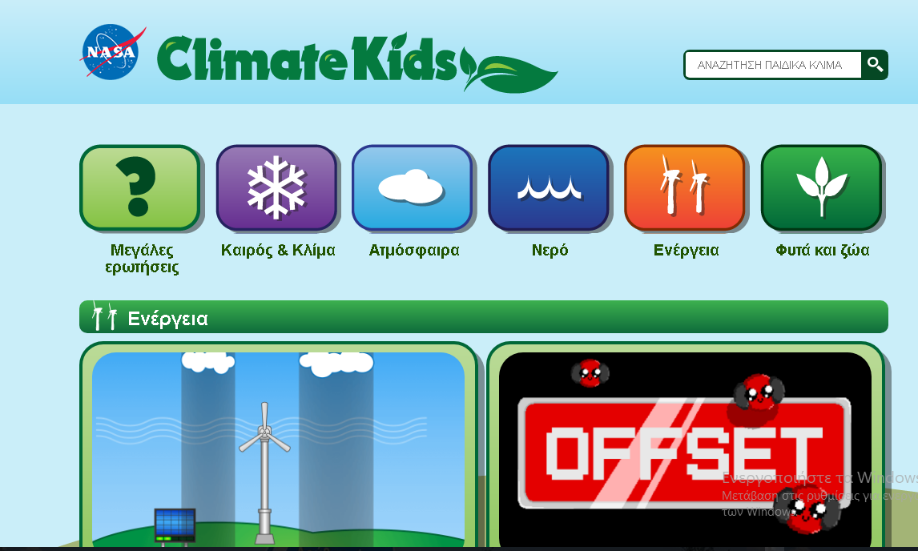<https://climatekids.nasa.gov/menu/plants-and-animals/>

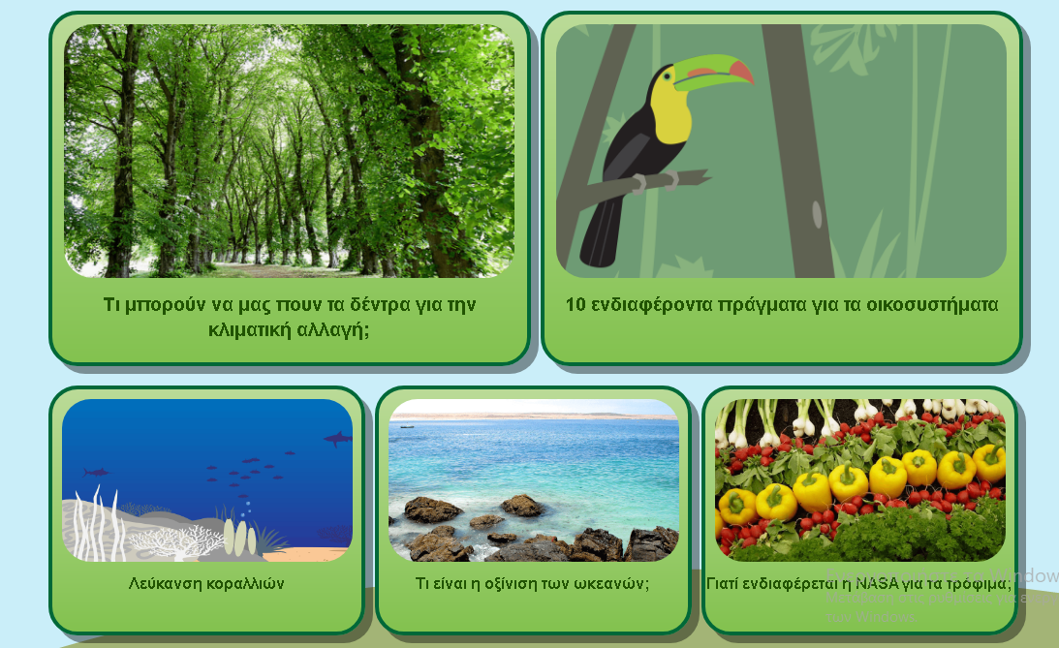

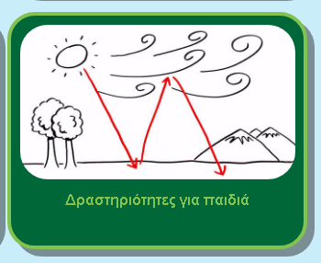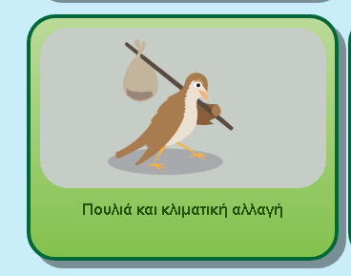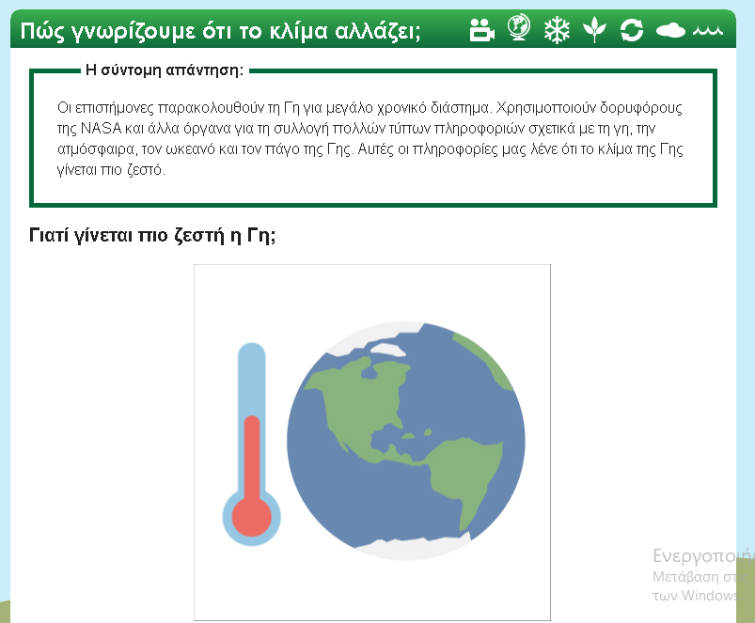



<https://www.un.org/en/climatechange/>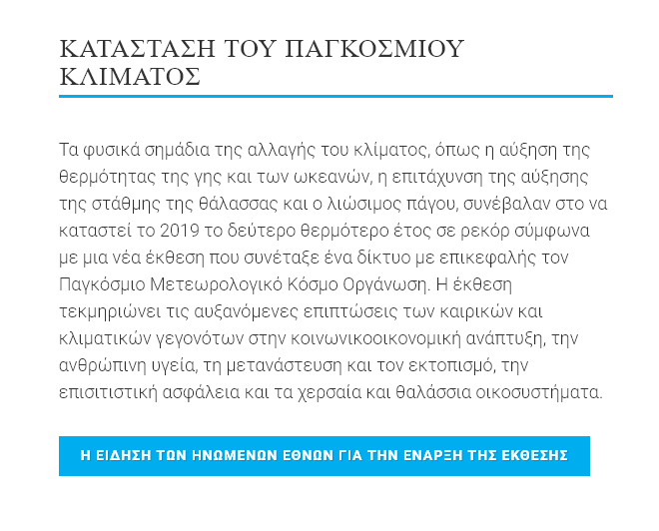

Η ενημέρωση συνεχίζεται με την παρακολούθηση βίντεο από το διαδίκτυο:

<https://www.youtube.com/watch?time_continue=1&v=SWPzGo_C010&feature=emb_logo>

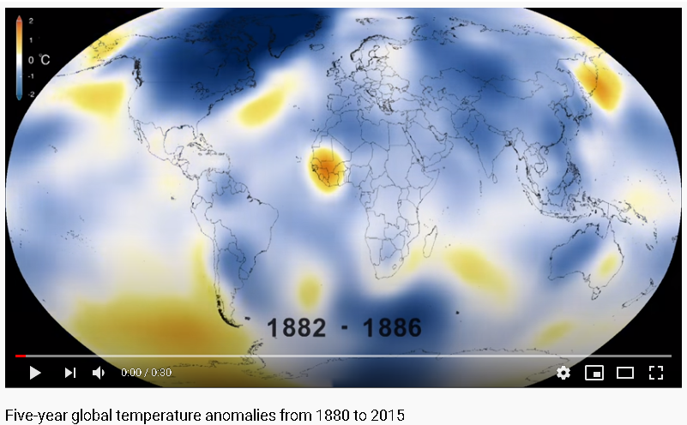

<https://www.youtube.com/watch?time_continue=40&v=E2j0pu_tM2Q&feature=emb_logo>

